Тема 3. Криминалистическая фотография, видеозапись и фоноскопия

Вопрос 1. История криминалистики
Слово «Криминалистика» — произошло от латинского criminalis – преступный, относящийся к преступлению.
- 1877 г. В. Гершель – применяет отпечатки пальцев для регистрации;
- 1879 - 1885 г. А. Бертильон – предложил антропометрический метод регистрации, словесный портрет, опознавательную фотосъемку ;
- 1889г. Е. Буринский – создал фотографическую лабораторию;
- 1898г. Г. Гросс (рис. 1) – ввел понятие «криминалистика» ;
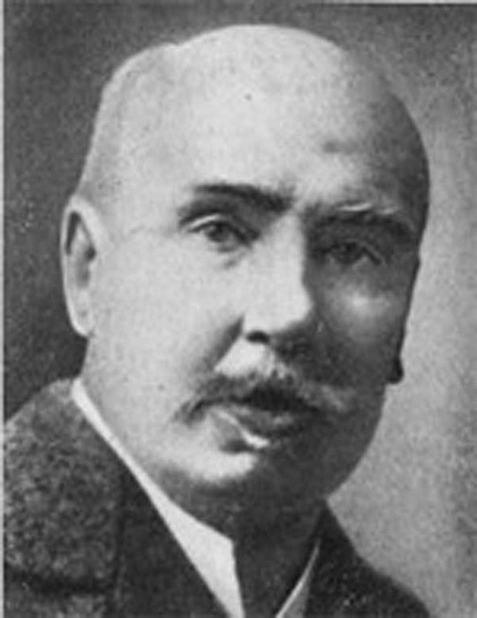
Рис. 1. Австрийский ученый Ганс Гросс
- 1919 г. - организовано бюро дактилоскопической регистрации;
- 1929 г. И. Н. Якимов – рассмотрел вопросы уголовной тактики;
- 1929 г. В. У. Громов – описал методы расследования преступлений;
- 1946 г. С. М. Потапов – рассмотрел вопросы криминалистической идентификации и судебной фотографии;
- 1992г. – создан экспертно-криминалистический центр МВД России.

Вопрос 2. Предмет криминалистики
Криминалистика — наука о закономерностях механизма преступления, возникновения информации о преступлении и его участниках, закономерностях собирания, исследования, оценки и использования доказательств и основанных на познании этих закономерностей специальных методах и средствах судебного исследования и предотвращения преступлений.
Предмет криминалистики - совокупность закономерностей, познание которых необходимо для расследования и предотвращения преступлений.
Объекты криминалистики:
- преступная деятельность (рис. 2);
- деятельность по выявлению, раскрытию и расследованию.
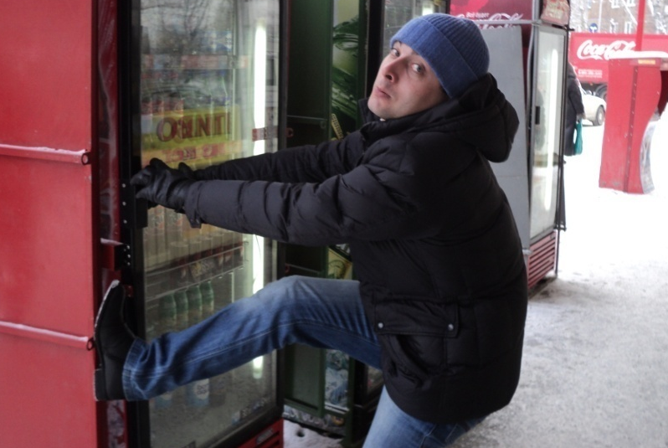
Рис. 2. Действия подозреваемого при производстве следственного эксперимента
Принципы криминалистики – основы начала, исходные положения:
- объективизм;
- историзм;
- системность.

Вопрос 3. Система криминалистики
Система криминалистики – это составляющие ее разделы:
1. Общая теория криминалистики:
- криминалистическая систематика;
- криминалистические учения о языке, методах и др.
2. Криминалистическая техника (отрасли):
- фотография и видеозапись;
- одорология, фоноскопия, КИВМИ;
- трасология и дактилоскопия;
- документоведение, оружиеведение и габитоскопия.
3. Криминалистическая тактика – это раздел криминалистики, содержащий систему разработанных рекомендаций по планированию и организации расследования, наиболее эффективному выполнению следственных и судебных действий (рис. 3).
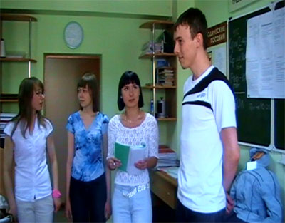
Рис. 3. Проведение следственного действия
4. Криминалистическая методика расследования отдельных видов преступлений.

Вопрос 4. Задачи криминалистики
Общей задачей криминалистики является содействие правоохранительным органам в борьбе с преступностью.
Специальные задачи криминалистики:
1) изучение закономерностей, которые составляют предмет криминалистики;
2) разработка технических средств, тактических приемов и методических рекомендаций по сбору, исследованию и использованию доказательств (рис. 4);
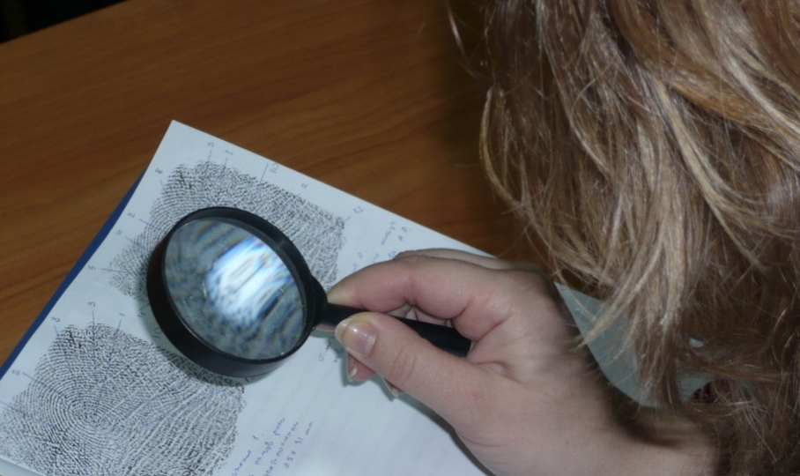
Рис. 4. Изучение частных признаков папиллярных линий
3) совершенствование тактических и методических основ досудебного и судебного следствия, основ судебной экспертизы;
4) совершенствование методов предупреждения преступлений;
5) изучение возможности использования зарубежного опыта в борьбе с преступностью.
Общая и специальные задачи криминалистики разрешаются посредством конкретных задач на данном этапе.
Знание и учет приемов, методов преступной деятельности и оставляемых ею следовых картин имеют важное значение для формирования приемов, методов ее раскрытия и расследования.

Вопрос 5. Методы криминалистики
Методы криминалистики - это способы решения научных задач в ходе криминалистических исследований теоретического и прикладного характера.
Методология криминалистических исследований базируется на диалектическом подходе о способности материи к отражению, о взаимосвязи и взаимообусловленности явлений.
Структура всеобщего метода криминалистики:
- законы и категории философии (учения о единичном и особенном);
- методы логического мышления (рис. 5).
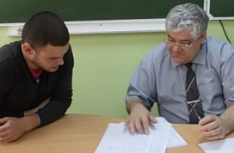
Рис. 5. Использование приемов логического характера при допросе
Общенаучные методы — это система правил, рекомендаций, приемов по изучению конкретных объектов, явлений, фактов.
Виды общенаучных методов
- чувственно-рациональные методы;
- логические методы;
- математические методы;
- кибернетические методы.
Чувственно-рациональные методы:
- наблюдение – восприятие объекта с целью его изучения (рис. 6);
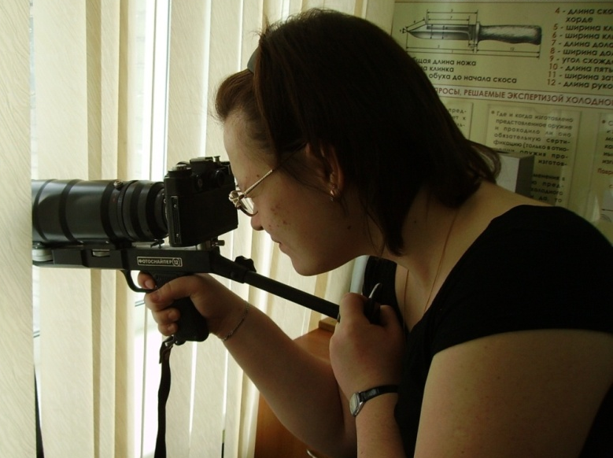
Рис. 6. Наблюдение за обстановкой
- описание признаков объекта;
- сравнение – наложение, совмещение, сопоставление;
- эксперимент - воспроизведение явления или события для изучения его связей с другими явлениями.
Логические методы
- анализ и синтез;
- индукция и дедукция;
- гипотеза и аналогия.
Математические методы
- измерение — исследуемой величины (рис. 7);
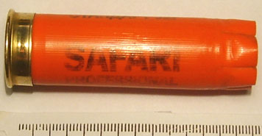
Рис. 7. Измерение гильзы
- вычисление — метод, устанавливающий параметры;
- геометрические построения — составления планов, схем;
- математическое моделирование условий протекания процессов.
Кибернетические методы — информационные технологии, осуществляющие поиск и автоматическую обработку информации, компьютерное моделирование.
Под специальными понимают такие методы, сфера применения которых ограничена одной или несколькими науками.
Специально криминалистический подход состоит в том, что способ обнаружения и исследования информации о преступлении дедуцируется из способа и механизма его совершения.
Система специальных методов криминалистики:
- собственно криминалистические методы;
- специальные методы других наук.
Собственно криминалистические методы, как первоначально разработанные криминалистической наукой и используемые только ею:
- технико-криминалистические методы;
- структурно-криминалистические методы.
Технико-криминалистические методы: идентификации, дактилоскопии, трасологии, одорологии, баллистики и другие исследования в отрасли криминалистической техники (рис. 8).
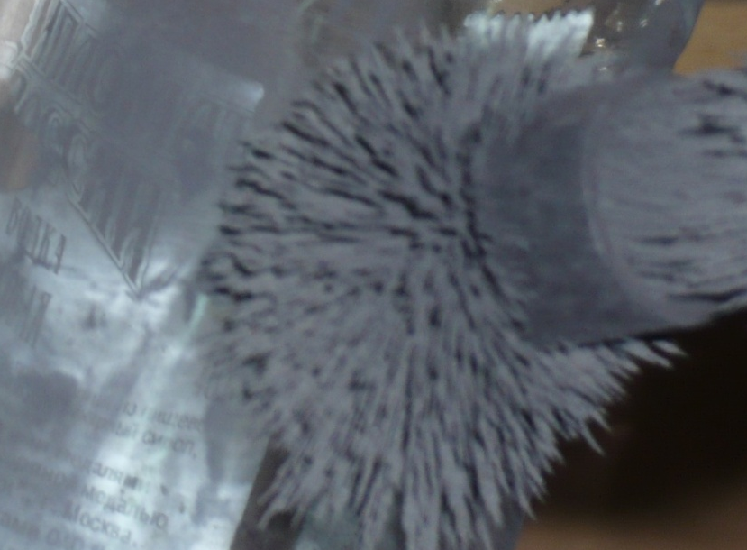
Рис. 8. Выявление следов рук магнитным порошком
Структурно-криминалистические методы:
- планирование расследования преступлений;
- тактика следственных действий;
- методики расследования отдельных видов преступлений и т. п.
Специальные методы других наук:
- физические, химические и физико-химические методы;
- биологические методы (рис. 9);
- антропологические и антропометрические методы;
- социологические и психологические методы;
- фотографические, микроскопические методы (без модификации);
- метод цветоделения как модификация фотографического;
- метод составления композиционных портретов как модификация антропологического метода.
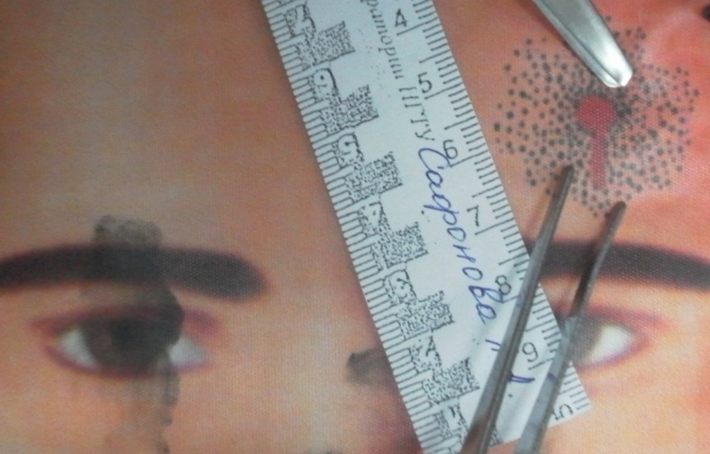
Рис. 9. Исследование раневого канала повреждения
Критерии использования методов:
а) научность метода;
б) безопасность метода;
в) законность и этичность метода;
г) эффективность метода.

Контрольные вопросы
- Кто ввёл термин «криминалистика»?
- Что такое «бертильонаж»?
- Кого именуют "отцом судебной фотографии"?
- Укажите предмет и закономерности криминалистики?
- Укажите объект криминалистики?
- Перечислите разделы науки криминалистики?
- Дайте понятия тактического приёма, комбинации и операции?
- Какова главная задача криминалистики?
- Назовите специальные задачи криминалистики?
- Назовите конкретные задачи криминалистики?
- Перечислите принципы криминалистики?
- Что входит в структуру всеобщего метода криминалистики?
- Какой метод применяется при исследовании предметов, представленных на рис. 10?
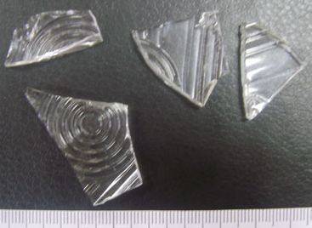
Рис. 10. Установление возможности составления целого по частям
- Перечислите способы моделирования в криминалистике?
- Перечислите логические методы в криминалистике?
- В каких целях применяются психологические методы?

Тест по теме 3
1. Впервые судебная фотография была предложена?
1) С.М. Потаповым;
2) Ж. Ньепсом и Л.-Ж. Дагером;
3) И.В. Болдыревым.
2. Криминалистическая фотография, является одним из разделов?
4) криминалистической техники;
5) криминалистической тактики;
6) ни один из предложенных вариантов.
3. Совокупностью правил и рекомендаций по использованию средств криминалистической фотографии называется?
7) метод;
8) предмет;
9) объект;
10) средства криминалистической фотографии.
4. Производя фотосъемку, нужно следить за тем, чтобы?
11) не было посторонних лиц, мешающих фотографированию;
12) на объектах не было глубоких теней, закрывающих часть изображения;
13) фотографирование производилось со штатива.
5. Методами запечатлевающей фотографии являются?
14) панорама;
15) обзорная фотография;
16) измерительная съемка;
17) макрофотография;
18) микрофотография;
19) репродукция;
20) узловая съемка
21) стереофотография;
22) опознавательная съемка.
6. Фотографические средства, включают в себя?
23) съемочную и проекционную аппаратуру;
24) принадлежности и реактивы для обработки пленки и бумаги;
25) масштабную линейку.
7. В зависимости от целей криминалистической фотосъемки измерительная фотография может быть?
26) миллиметровой, сантиметровой, метровой;
27) масштабной, метровой, метрической;
28) миллиметровой, сантиметровой;
29) сантиметровой, метровой, метрической;
30) масштабной, метрической;
31) все ответы правильные.
8. В качестве глубинного масштаба при измерительной съемке применяют?
32) масштабную линейку;
33) размеченную контрастными полосками ленту шириной 5-10 см и длинной до10 м;
34) штангенциркуль;
35) размеченный черными метками шпагат длиной до 10 м;
36) метрическую деревянную линейку.
9. Макросъемка осуществляется в масштабе?
37) от 1:10 до 20:1;
38) от 1:1 до 1:5;
39) от 1:1 до 1:10;
40) все варианты верны.
10. Объемное, трехмерное фотоизображение объекта получают методом?
41) панорамной съемки;
42) измерительной съемки;
43) стереоскопической фотосъемки;
44) репродукционной фотосъемки;
45) опознавательной съемки.
11. Называние плавного поворота камеры вокруг горизонтальной оси?
46) круговая статистическая панорама;
47) вертикальная статистическая панорама;
48) линейная панорама;
49) нет верного ответа.
12. Съемка осуществляемая камерой перемещающейся в пространстве называется?
50) линейная панорама;
51) круговая статистическая панорама;
52) динамическая панорама;
53) круговая панорама.
13. Видеоматериалы на которых отражены обстоятельства совершения преступления являются?
54) не являются доказательствами, но используются в суде;
55) вещественными доказательствами;
56) используются при согласии подсудимого.
14. С какого уровня обычно следует вести съемку?
57) с уровня среднего роста;
58) снизу;
59) сверху;
60) с высоты 1 метр.
15. Какой план применяется при ориентирующей и обзорной фиксации места проведения следственных действий?
61) общий;
62) средний;
63) детальный;
64) крупный.
16. Какой план применяется для выделения характерных частей?
65) крупный;
66) общий;
67) детальный;
68) средний.
17. Каким планом начинаются эпизоды судебных видеофильмов?
69) общим;
70) средним;
71) детальным;
72) крупным.
18. Какими кадрами должна начинаться и заканчиваться панорама?
73) статистическими кадрами;
74) панорамой следования;
75) линейными динамичными.
19. В каком интервале варьируются объективы современных видеокамер?
76) 4-400 крат;
77) 5-500 крат;
78) 3-300 крат;
79) 20- 20000 крат.
20. Какого формата видеоаппаратура используется?
80) VHS;
81) SRX;
82) SRS;
83) VNR.

Ответ на тест по теме 3: 1; 4; 7; 12; 14,16,17,19,21,22; 23, 24, 25; 30; 33; 37; 43; 46; 51; 55; 57; 61; 65; 69; 73; 76; 80.

¹ |  |  |  |  |  |  |  |  |  | ²
 |  | ³
 | ⁴ |  |  |  |  |  |  |  |  |  |  |  |  |  |  |  |  | ⁵
⁶ |  |  |  |  |  |  |  |  |  |  |  |  |  |  |  |  |  |  |  |  | ⁷
⁸
 |  | ⁹
 |  |  |  |  |  |  | ¹⁰
 |  |  |  |  |  |  |  |  |  |  |  | ¹¹ |  |  |  | ¹²
 |  |  | ¹³
 | ¹⁴
¹⁵ |  |  |  |  |  |  |  |  |  |  |  |  |  |  | ¹⁶
 |  |  |  |  |  |  |  |  |  |  | ¹⁷
 |  |  |  |  | ¹⁸
 |  |  |  | ¹⁹

Кроссворд по теме 3

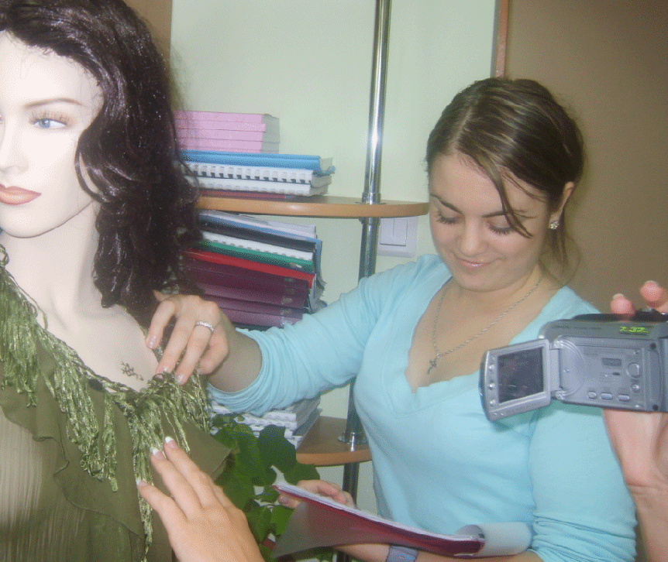
Рис 50. Применение криминалистической видеозаписи

По горизонтали: 1. Объемная фотосъёмка. 3. Фотосъемка мелких следов. 4. Фотосъемка живых лиц и трупов. 8. Фотосъемка плоских объектов. 9. Вид панорамы. 10. Фотосъемка расположения места происшествия. 13. Съемка с целью фиксации расстояния между объектами. 15. Прибор, изображенный на рис. 50. 16. Прибор просмотра видеозаписи. 17. Съемка, применяемая, когда не удается запечатлеть объект полностью. 18. Фотосъемка, когда изображение документа получают контактным способом. 19. Фотосъемка, запечатлевающая внешние признаки следов.
По вертикали: 2. Вид фотосъемки, применяемый с целью усилить контрастность. 5. Метод фотосъемки, применяемый для отображения места происшествия. 6. Метод, при которой фотоаппарат поворачивают вокруг оси штатива. 7. Устройство воспроизведения видеозаписи. 11. Съемка, использующая масштабную линейку. 12. Фотосъемка важных участков. 14. Прибор аудиозаписи.

Ответ на кроссворд по теме 3. По горизонтали: 1. Стереоскопическая. 3. Крупномасштабная. 4. Опознавательная. 8. Репродукционная. 9. Горизонтальная. 10. Ориентирующая. 13. Метрическая. 15. Видеокамера. 16. Монитор. 17. Панорамная. 18. Рефлексная. 19. Детальная. По вертикали: 2. Исследовательская. 5. Обзорная. 6. Круговая. 7. Видеоплейер. 11. Масштабная. 12. Узловая. 14. Диктофон.

Задача по теме 3: укажите, какие общенаучные методы использовались при проведении обыска и оформлении его результатов.
19 сентября 2012 г. при обыске у гр. Демина С.В., произведенному по подозрению его в краже имущества у гр. Фролова М.Н., были обнаружены и изъяты:
- в коробке в угловой тумбе 500 долларов США;
- на столешнице угловой тумбы видеомагнитофон «Sony»;
- в навесном шкафу пять колец из металла желтого цвета (рис. 7).
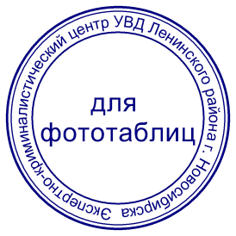
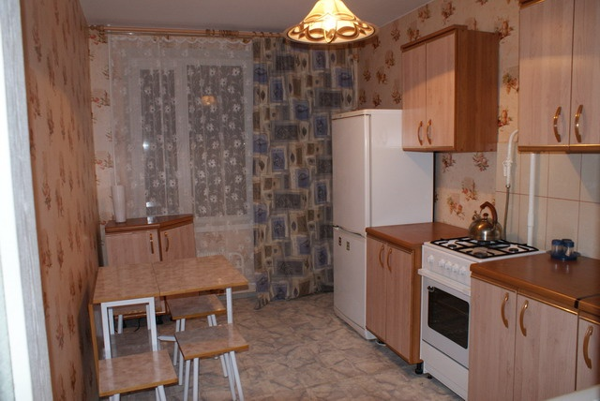
3
2
1
Рис. 6. Обстановка в комнате на момент осмотра. Стрелками красителем красного цвета указаны места обнаружения: 1 – 500 долларов США, 2 – видеомагнитофон «Sony», 3 – пять колец из металла желтого цвета
Ответы:
1._________________________________________________________
2. _________________________________________________________
3. _________________________________________________________
4. _________________________________________________________
5. _________________________________________________________

Следователь Иванов /Иванов И.И./

РГЗ по теме 3
Укажите, обстоятельства, подлежащие доказыванию:
1) событие преступления (время, место, способ и другие обстоятельства совершения преступления);
2) виновность лица в совершении преступления, форма его вины и мотивы;
3) обстоятельства, характеризующие личность обвиняемого;
4) характер и размер вреда, причиненного преступлением (рис. 10);
5) обстоятельства, исключающие преступность и наказуемость деяния;
6) обстоятельства, смягчающие и отягчающие наказание;
7) обстоятельства, которые могут повлечь за собой освобождение от уголовной ответственности и наказания;
8) обстоятельства, подтверждающие, что имущество, подлежащее конфискации в соответствии со статьей 104.1 Уголовного кодекса Российской Федерации, получено в результате совершения преступления или является доходами от этого имущества либо использовалось или предназначалось для использования в качестве орудия преступления либо для финансирования терроризма, организованной группы, незаконного вооруженного формирования, преступного сообщества (преступной организации);
9) обстоятельства, способствовавшие совершению преступления.
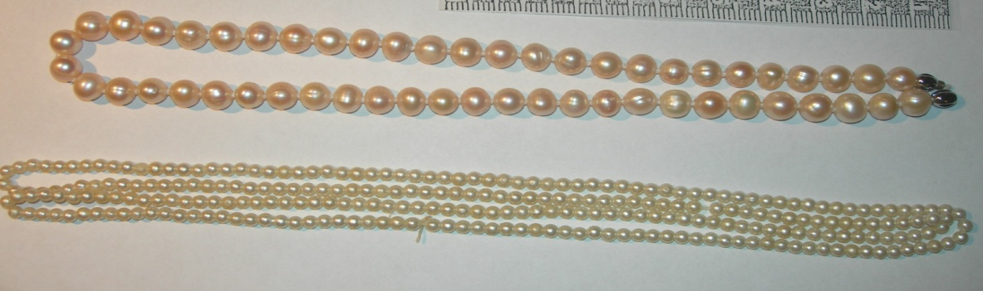
Рис. 46. Внешний вид цепочек из металла желтого цвета
Следователь Иванов /Иванов И.И./

Торвальд Ю. Век криминалистики. – М., Прогресс -1991.-323 с. http://lib.rus.ec/b/76337/read#t41
Эксархопуло А. А. Криминалистика в схемах и иллюстрациях: учебное пособие. - СПБ.: Юридический центр Пресс, 2002.-450с. С. 13.
Азбука Криминалистики. Наследники Холмса. http://www.expert.aaanet.ru/
История отечественной криминалистики. http://www.kriminalist.ru/hist1.shtml
Аверьянова Т.В., Белкин Р.С., Корухов Ю.Г., Россинская Е.Р. Криминалистика: учебник / под ред. Р.С. Белкина. – М.: НОРМА, 2011. – 990 с. С. 49. http://gendocs.ru/v37970/
Агафонов В. В. Филиппов А. Г. предлагают ввести раздел «Организация и планирование расследования преступлений»
Википедия. http://ru.wikipedia.org/wiki/%D0%9A%D1%80%D0%B8%D0%BC%D0%B8%D0%BD%D0%B0%D0%BB%D0%B8%D1%81%D1%82%D0%B8%D0%BA%D0%B0
Энциклопедия юриста. http://dic.academic.ru/dic.nsf/enc_law/1109/%D0%9A%D0%A0%D0%98%D0%9C%D0%98%D0%9D%D0%90%D0%9B%D0%98%D0%A1%D0%A2%D0%98%D0%A7%D0%95%D0%A1%D0%9A%D0%90%D0%AF
Мир экспертиз. http://mir-ekspertiz.info/zadachi-kriminalistiki/
Ищенко Е. П., Филиппов А. Г. Криминалистика: учебник / под общ. ред. Е. П. Ищенко, А. Г. Филиппова - М.: Высшее образование, 2007. — 743 с. С. 29. http://www.alleng.ru/d/jur/jur374.htm
Лоер В. Криминалистика: Учебник. - Проект "Лучшая юридическая литература", 2000. – 294 с. С 7. http://www.lawpages.narod.ru/predmeti/kriminalistika.htm
Аверьянова Т.В., Белкин Р.С., Корухов Ю.Г., Россинская Е.Р. Криминалистика: учебник / под ред. Р.С. Белкина. – М.: НОРМА, 2011. – 990 с. С. 81. http://gendocs.ru/v37970/
Ищенко Е.П., Топорков А.А. Криминалистика: учебник / под ред. Е.П. Ищенко - М.: Инфра-М, 2006. – 748 с. С. 17. http://www.krelib.com/files/jurist/Krimin_Ishchen.pdf
Криминалистика: учебник / отв. ред. Н.П. Яблоков. – М.: Юристъ, 2005. – 781 с. С 91. http://www.juristlib.ru/book_4592.html
Аверьянова Т.В., Белкин Р.С., Корухов Ю.Г., Россинская Е.Р. Криминалистика: учебник / под ред. Р.С. Белкина. – М.: НОРМА, 2011. – 990 с. С. 85. http://gendocs.ru/v37970/
ст.73 УПК РФ. КонсультантПлюс. http://www.consultant.ru/online/base/?req=doc;base=LAW;n=126874

